第5届全国高校大数据与人工智能教学研讨会
通 知
各高校负责人、骨干教师：
国家“十四五”规划明确提出“培育壮大人工智能、大数据等新兴数字产业”，“加强全民数字技能教育和培训，普及提升公民数字素养”，为我国在大数据和人工智能领域的未来发展绘制了宏伟的蓝图，开启了我国大数据与人工智能技术发展的新时代。推动大数据和人工智能科技发展离不开大数据与人工智能相关人才的支撑，当前大数据与人工智能发展最大的瓶颈在于人才的紧缺。国内高校承担着为国家培养大数据与人工智能人才的重任，尽快形成成熟完善的培养方案、课程体系、系列教材、课程师资和实训平台等，是各大高校共同关注的热点问题。为了进一步推动大数据与人工智能专业人才培养和课程体系建设，第5届全国高校大数据与人工智能教学研讨会将于2022年5月13日（周五）至14日（周六）在厦门大学举办，本次研讨会由教育部高等学校计算机类专业教学指导委员会主办，厦门大学、天津大学、中南大学、西南财经大学、福州大学、华侨大学、集美大学、福建技术师范学院、人民邮电出版社承办，由美林数据技术股份有限公司、星环信息科技（上海）股份有限公司和杭州睿数科技有限公司、山东省计算中心（国家超级计算济南中心）、荔峰科技（广州）有限公司、百度在线网络技术（北京）有限公司联合协办。特邀请各高等学校选派大数据与人工智能教学负责人和骨干任课教师参加本次研讨会。
- 主要内容
- 报告涉及内容
- 大数据专业申报和建设经验；
- 大数据专业学科建设和课程体系建设；
- 人工智能专业建设和课程体系建设；
- 新工科背景下的大数据专业人才培养方案设计；
- 人工智能专业人才培养方案设计
- Python数据分析思政课程建设经验与授课方法；
- 机器学习课程教学资源和授课经验分享；
- 大数据与人工智能实训平台建设；
- 科教融合下高校大数据与人工智能学科建设经验分享；
- 大数据与人工智能系列教材发布；
- 大数据教学和科研案例等资源建设方案；
- 大数据与人工智能人才市场需求分析；
- 校企合作产业学院及1+X人才认证。
（二） 报告嘉宾
国务院学科评议组成员、长江学者特聘教授、国家杰出青年科学基金获得者、国家自然科学基金委信息学部专家评审组成员、中国计算机学会数据库专业委员会副主任委员，北京理工大学计算机学院院长 王国仁 教授
国家教学名师，浙江工业大学计算机科学与技术学院 王万良 教授
华南师范大学计算机学院（广州）院长、兼任工学部副部长和人工智能学院（佛山）院长，珠江学者特聘教授 蒋运承 教授
天津大学人工智能学院副院长 王鑫 教授
中南大学计算机科学与技术系主任 张祖平 教授
浙江大学信息与电子工程学院信息与通信工程系副系主任 胡浩基 副教授
中国人民大学青年杰出学者 朝乐门 副教授
电子科技大学自动化工程学院控制科学与工程系主任、自动化专业负责人 李文江 副教授
厦门大学计算机系副教授、高校大数据课程公共服务平台负责人 林子雨 副教授
美林数据技术股份有限公司 牛清娜 总监
星环信息科技（上海）股份有限公司总工程师 杨洪山 博士
杭州睿数科技有限公司创始人 吴仲毓 CEO
- 会议时间及地点
会议时间：2022年5月13日（周五）至14日（周六），13日全天报到，14日全天会议
会议地点：厦门亚洲海湾大酒店
- 费用和汇款方式
会务费980元/人，交通费、住宿费自理，住宿会务组统一安排。本次会议会务费发票统一由厦门大学出具。
汇款方式
户名：厦门大学
开户行：工商银行厦门厦大支行
账号：9558854100000475817
汇款时请务必备注“姓名+大数据研讨会”，否则无法从厦门大学财务处确认汇款来源，导致无法开具发票；汇款完成后，请发送汇款凭证（比如电子凭证或汇款单扫描件）到会务组夏小云老师邮箱“xiaoyunxia@xmu.edu.cn”。可以先给会务组发送参会回执，等汇款完成以后，再补充发送汇款凭证；或者也可以把参会回执和汇款凭证一起发送给会务组。
- 联系方式
厦门大学会务组联系人：夏小云
联系电话： 18695661071
E-mail： xiaoyunxia@xmu.edu.cn
会议网址：http://dblab.xmu.edu.cn/post/bdts2022/

请各单位积极组织和推荐相关课程骨干教师参加会议，参加会议的教师可提前发送回执表，如需现场领取发票，建议在会议临近前汇款；如在会后领取发票，可现场刷卡缴费。在会议临近前交费的，请于2022年5月7日前完成汇款并将参会回执发给会务组联系人。


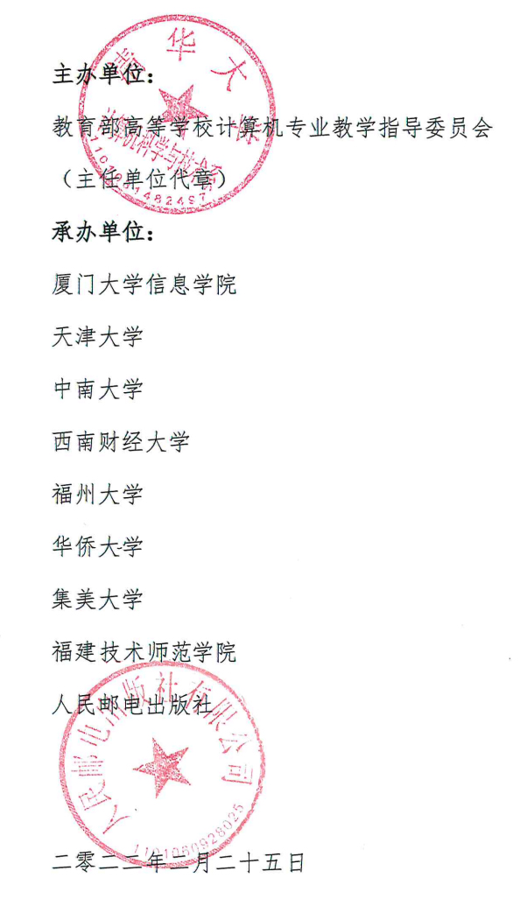

第5届全国高校大数据与人工智能教学研讨会参会回执
夏小云老师邮箱：xiaoyunxia@xmu.edu.cn 联系电话：18695661071
姓 名 |  | 性 别 |  | 职务
单位名称 |  |  |  | 职称
单位地址 |  |  |  | 邮编
微信 |  |  |  | 手机
E-mail
发票抬头
纳税人识别号
备注
请参加会议的老师通过E-MAIL反馈回执并完成汇款。请把参会回执发送到会务组夏小云老师邮箱“xiaoyunxia@xmu.edu.cn”。缴费方式有两种：第一种是提前缴费，注册即可领取发票（在5月7日前完成缴费）；第二种是现场刷卡，会后领取发票。

